VT-65微型测振表

使用说明书

北京中科金环科技限公司

一、概 述

VT-65手持式测振表，可以选择两种振动测量参数，对应每种测量参数有两个量程可供选择.从而提高测量精度。并且测振表具有测量数据保持，自动关机，等多种功能。它可以测量振动的：速度，位移，对旋转机械及往复式机械进行故障诊断。测量调频设备及电机时不受任何干扰等优点。VT-65手持式测振表用于旋转机械的烈度和位移的诊断（附合ISO2372及G/B2954标准）因此该仪器被广泛用于机械制造，电力，化工,等领域。
二、使用准备

- 检查电池电压：按下“测”键，观察显示，若显示屏左上角出现箭头，说明电池电压不足，需要更换电池。
2.根据不同的测量目的，VT-65测振表有两种不同的使用方法：
A:将探针安装在传感器顶部，手握传感器直接对振动部位测量。
B:将磁座安装在传感器顶部，将传感器吸在要测的振动部位测量。

三、使用说明
1、选择测量参数：
VT-65手持式测振表有两种振动参数，四个量程可供选择：
VH-200mm/s; VL-20mm/s; DH-2000um; DL-200um; 用户可根据需要选择合适的测量参数及挡位。振动速度真有效值（也称振动烈度）常用于机器设备的综合状态评价；振动位移峰—峰值（也称振动双幅值）用于一般振动测量.(见图)

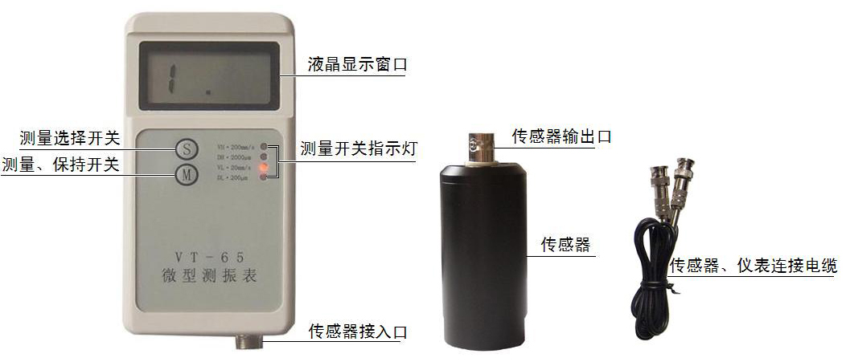

2. 测量
（1）《 如果选择磁座方式》将传感器吸在被测物上，按下“M”键，，即可测量
(2) 《如果选择探针方式》测量时探针与被测物表面的接触应为直角，并施加0.5公斤左 右的压力，按下“M”键，即可测量。
（3）当振动值显示稳定后，松开“M”键振动示值被“保持”,此刻即可读值。20秒后自动关机。
3、“M”键具有三个功能：
(1).按下：打开电源并开始测量；
(2).抬起：保持测量值，二十秒钟后自动关机；
(3).再按：继续测量。
四、注意事项

1、此仪器应避免强烈冲击，高温和浸水。
2、请保持传感器插座清洁干躁，爱护使用。
3、 电池安装：
（1）打开仪表下盖后的电池沧盖取出电池。
（2）按正确极性将GF22/9V电池放入电池沧,恢复装好电池沧盖即可。
4、长期不用应将电池取出，以免电池液流出。

五、 重新标定
1、 当传感器使用时间超过了一年时，请重新标定测振表，以保证其测量精度。
2、 测试条件: 室温：20℃±5℃；相对湿度<80%

六、技术指标
1、振动传感器：振动速度传感器。
2、测量范围、频响范围和精度：
速度：（V）(真有效值)：
VH挡：0.1——199.9 mm/s;2 0～1000Hz (±5%±2个字)
VL挡：0.1——19.99 mm/s;2 0～1000Hz (±5%±2个字)
位移：（D）(峰—峰值)：
DH挡：1——1999 μm; 20～500Hz (±5%±2个)
DL挡：1——199.9 μm; 20～500Hz (±5%±2个)
3、工作温度： 0—40摄氏度. 相对湿度<85%
4、尺寸：135×70×25 (mm)
5、重量：100克（包括电池、传感器）。
6、电池：GF22/9V电池，可连续工作15小时以上。
7、全套包括：
VT-65测振表一块、磁座一个、速度传感器一只、传感器专用连接电线一条、使用说明书一份、合格证 1张、包装箱一个。

------------------------------附录1---------------------------
ISO2372机器振动分级表
振动烈度 | Ⅰ类 | Ⅱ类 | Ⅲ类 | Ⅳ类
（mm/s）
0.28 | 好 | 好 | 好 | 好
0.45
0.71
1.12 | 满意 | 好 | 好 | 好
1.8 | 满意 | 满意 | 好 | 好
2.8 | 不满意 | 满意 | 满意 | 好
4.5 | 不满意 | 不满意 | 满意 | 满意
7.1 | 不允许 | 不满意 | 不满意 | 满意
11.2 | 不允许 | 不允许 | 不满意 | 不满意
18 | 不允许 | 不允许 | 不允许 | 不满意
28 | 不允许 | 不允许 | 不允许 | 不允许
45

注1： Ⅰ类为小型电机（小于15Kw的电动机）；Ⅱ类为中型机器（15Kw~75Kw的电动机）；Ⅲ类为大型原动机（硬基础）；Ⅳ类为大型原动机（弹性基础）。
注2： 测量速度有效值（RMS）应在轴承壳的三个正交方向上。

